Universidad Autónoma de Tamaulipas
Facultad de Ingeniería Tampico
Ingeniería en Sistemas Computacionales
Reporte de Proyecto — Machine Learning
Predicción de Glucosa a 30 Minutos mediante Gradient Boosting

A. Descripción del dataset

Nombre del dataset
DirecNet CGM Dataset (Diabetes Research in Children Network).

Fuente
El dataset fue descargado del portal público del Jaeb Center for Health Research, disponible en https://public.jaeb.org/direcnet. DirecNet es una red de investigación clínica financiada por el National Institute of Diabetes and Digestive and Kidney Diseases (NIDDK) de los Estados Unidos, enfocada en el estudio de la diabetes tipo 1 en población pediátrica. El acceso es libre y no requiere registro.

Qué representan sus registros
Cada fila corresponde a una lectura de glucosa intersticial obtenida mediante un monitor continuo de glucosa (CGM) en un paciente pediátrico con diabetes mellitus tipo 1. Las lecturas se registraron a intervalos de aproximadamente 10 minutos durante periodos de monitoreo continuo de varios días.

Reducción del dataset a muestra de 50,000 registros
El dataset completo contiene 3,035,504 registros. Por cuestiones de tiempo de cómputo y recursos disponibles, se trabajó con una muestra representativa de 50,000 registros. Esta reducción se realizó en el script comaparacion_algoritmos.py, en las siguientes líneas:

# Cargar dataset completo (3,035,504 registros)
df = pd.read_csv("direcnet_FINAL_LIMPIO_v2.csv")

# Recorte a muestra de 50,000 registros con semilla fija
df_muestra = df.sample(n=50000, random_state=42)
df_muestra.to_csv("direcnet_MUESTRA_50k.csv", index=False)

El parámetro random_state=42 garantiza reproducibilidad: siempre se seleccionan los mismos 50,000 registros, lo que permite que cualquier ejecución posterior del proyecto produzca resultados idénticos. El archivo resultante (direcnet_MUESTRA_50k.csv) fue el dataset utilizado en todos los scripts subsecuentes.

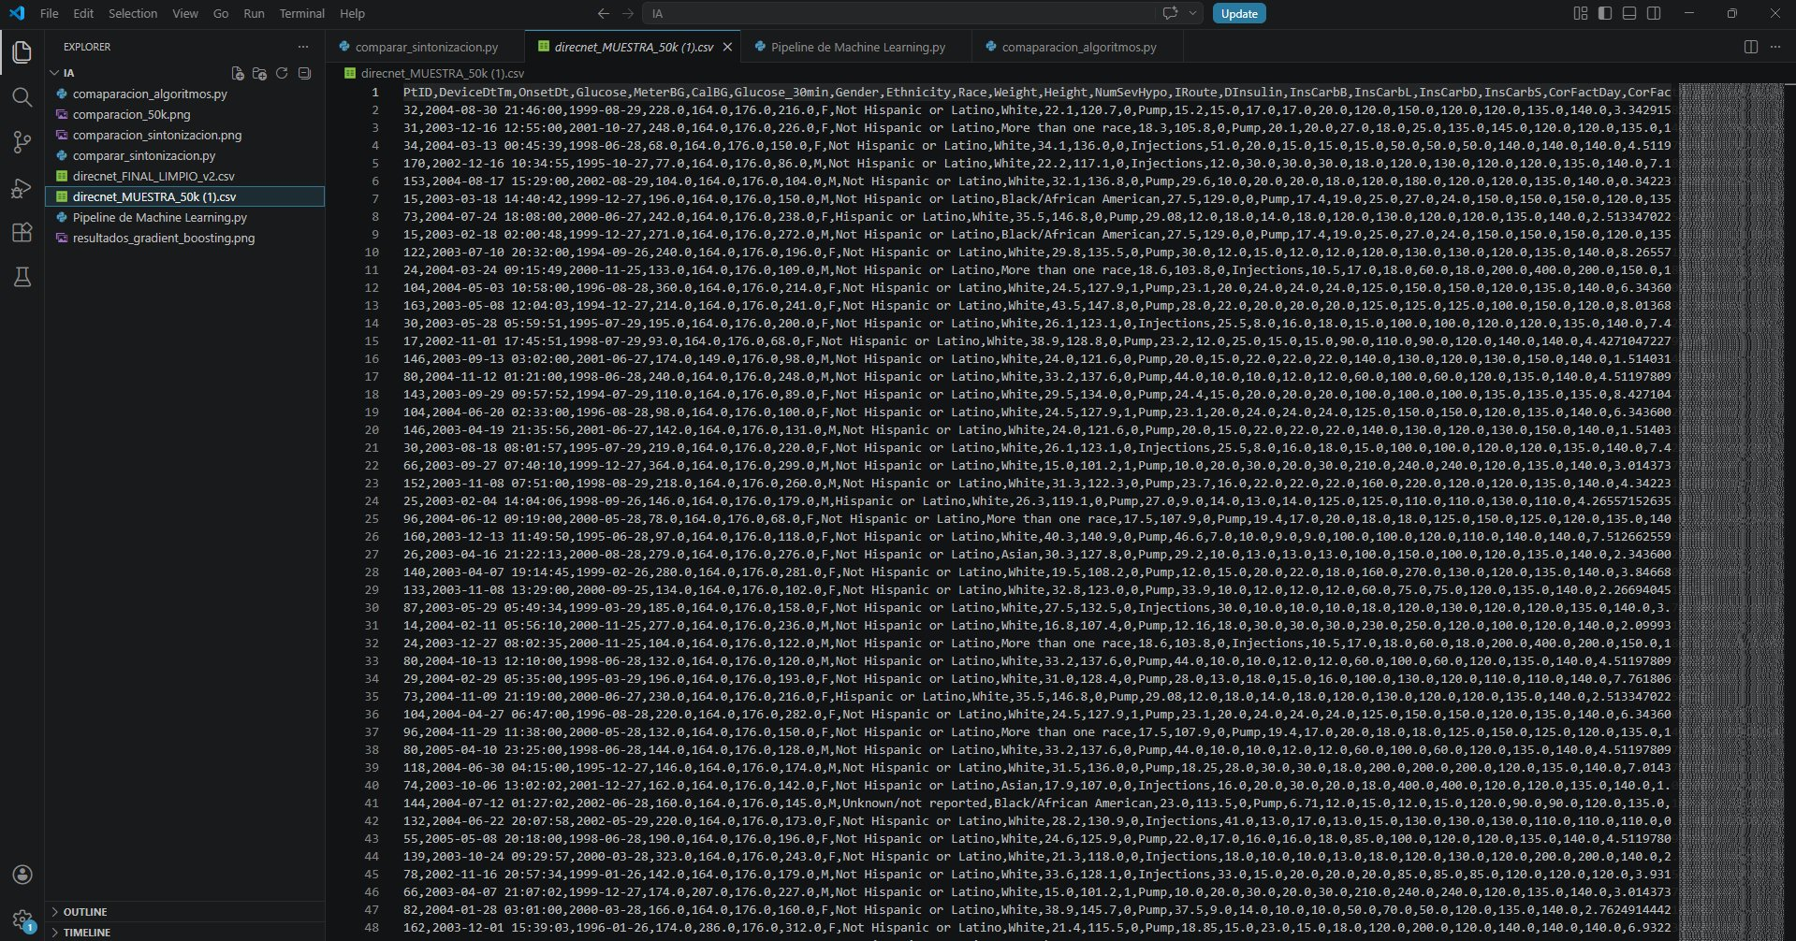
Figura 0. Vista del archivo direcnet_MUESTRA_50k.csv abierto en VS Code, mostrando la estructura del dataset utilizado en el proyecto.

Variables que contiene
Las variables del dataset se agrupan en cuatro categorías:
- Glucosa: Glucose (lectura actual del sensor CGM en mg/dL), MeterBG (glucosa medida por glucómetro), CalBG (valor de calibración del sensor), Glucose_30min (nivel de glucosa 30 minutos después, variable objetivo del modelo).
- Demográficas: Gender, Ethnicity, Race, Weight (peso en kg), Height (estatura en cm).
- Tratamiento: DInsulin (dosis diaria total de insulina), IRoute (vía de administración), InsCarbB, InsCarbL, InsCarbD e InsCarbS (ratios insulina:carbohidrato para desayuno, comida, cena y snack), CorFactDay, CorFactNight y CorFactBed (factores de corrección glucémica por período del día).
- Historial clínico: NumSevHypo (número de episodios severos de hipoglucemia registrados), Diabetes_Years (años transcurridos desde el diagnóstico de diabetes).

B. Objetivo del problema

¿Qué se busca predecir o analizar?
El objetivo del proyecto es predecir el nivel de glucosa en sangre que tendrá un paciente pediátrico con diabetes tipo 1 en los próximos 30 minutos, a partir de su lectura actual del sensor CGM y variables clínicas de tratamiento registradas en el mismo momento. La motivación clínica es que anticipar con 30 minutos de antelación un posible episodio de hipoglucemia (glucosa menor a 70 mg/dL) o hiperglucemia permite al cuidador actuar de forma preventiva, ya sea ajustando la ingesta de carbohidratos o contactando al médico tratante antes de que el evento crítico ocurra.

¿Es un problema de clasificación, regresión o clustering?
Es un problema de regresión. La variable objetivo es continua y se expresa en mg/dL, por lo que no se trata de un problema de clasificación ni de agrupamiento. El modelo debe producir un valor numérico específico que represente el nivel de glucosa predicho a 30 minutos.

¿Cuál es la variable objetivo (y)?
La variable objetivo es Glucose_30min, que representa el nivel de glucosa intersticial medido 30 minutos después del momento de cada lectura. Esta variable viene precalculada en el dataset original, lo que facilita el planteamiento del problema de predicción supervisada sin necesidad de transformaciones adicionales sobre el target.

C. Variables utilizadas

¿Cuáles variables se usaron como entrada (X)?
Se seleccionaron 13 variables numéricas que representan el estado fisiológico actual del paciente y su perfil de tratamiento:
- Glucose — lectura actual del sensor CGM, la variable más predictiva en horizontes cortos.
- MeterBG — glucosa medida por glucómetro en el mismo momento.
- CalBG — valor de calibración del sensor.
- Weight y Height — características físicas del paciente que influyen en el metabolismo de la glucosa.
- NumSevHypo — historial de episodios severos de hipoglucemia.
- DInsulin — dosis diaria total de insulina administrada.
- InsCarbB, InsCarbL, InsCarbD, InsCarbS — ratios insulina:carbohidrato para cada tiempo de comida.
- CorFactDay — factor de corrección glucémica en horario diurno.
- Diabetes_Years — años transcurridos desde el diagnóstico, indicativo del grado de control metabólico.

¿Se eliminó alguna columna? ¿Por qué?
Se eliminaron nueve columnas. Ocho de ellas estaban completamente vacías en el dataset (SelfChgBasal, SelfChgTarget, SelfChgCorFact, SelfChgCarb, SelfChgHypo, SelfChgEatLess, SelfChgWeighFood y BaseMealOnGl), por lo que no aportaban información al modelo. La columna AlgUsed se eliminó por contener un único valor constante ("Neither") sin variación alguna. También se excluyeron columnas de texto no numéricas como identificadores de paciente, fechas de registro y variables demográficas categóricas, ya que los algoritmos de scikit-learn requieren entrada numérica y codificar estas variables no aportaría valor predictivo relevante.

¿Se aplicó alguna transformación o normalización?
Se aplicaron dos pasos de preprocesamiento. Primero, se eliminaron las filas con valores faltantes mediante dropna() sobre las columnas de features seleccionadas. Segundo, se estandarizó el dataset completo con StandardScaler de scikit-learn, transformando cada variable para que tenga media 0 y desviación estándar 1. El scaler se ajustó (fit) exclusivamente con los datos de entrenamiento y se aplicó por separado mediante transform() al conjunto de validación y al de test, para evitar cualquier fuga de información entre subconjuntos.

D. Modelo o algoritmo utilizado

Flujo de trabajo y secuencia de scripts
El desarrollo del proyecto siguió una secuencia de tres scripts, cada uno con un propósito específico:
- comaparacion_algoritmos.py — Primer script ejecutado. Crea la muestra de 50,000 registros, compara seis algoritmos con sintonización básica y determina que Gradient Boosting es el mejor.
- Pipeline de Machine Learning.py — Segundo script. Implementa el pipeline completo con el algoritmo ganador: división train/val/test, estandarización, sintonización profunda con RandomizedSearchCV (15 iteraciones, cv=3), evaluación y generación de gráficas finales.
- comparar_sintonizacion.py — Tercer script. Demuestra cuantitativamente el beneficio de la sintonización comparando el modelo con parámetros por defecto contra el modelo con los hiperparámetros optimizados.

¿Qué modelo o algoritmo eligieron?
Gradient Boosting Regressor, implementado mediante la clase GradientBoostingRegressor de la librería scikit-learn de Python.

¿Por qué eligieron ese algoritmo?
La selección de Gradient Boosting no fue arbitraria, sino el resultado de una comparación sistemática realizada en comaparacion_algoritmos.py. Se evaluaron seis algoritmos sobre la muestra de 50,000 registros con sintonización básica mediante RandomizedSearchCV: Random Forest, Gradient Boosting, Decision Tree, Ridge, Lasso y K-Neighbors. El ranking final, ordenado por MAE de menor a mayor, fue el siguiente:

Modelo | MAE (mg/dL) | RMSE (mg/dL) | R²
Gradient Boosting | 33.60 | 46.42 | 0.6245
Ridge | 33.90 | 46.79 | 0.6184
Lasso | 33.90 | 46.79 | 0.6184
Decision Tree | 34.35 | 47.60 | 0.6052
K-Neighbors | 34.40 | 47.07 | 0.6140
Random Forest | 34.43 | 47.61 | 0.6050

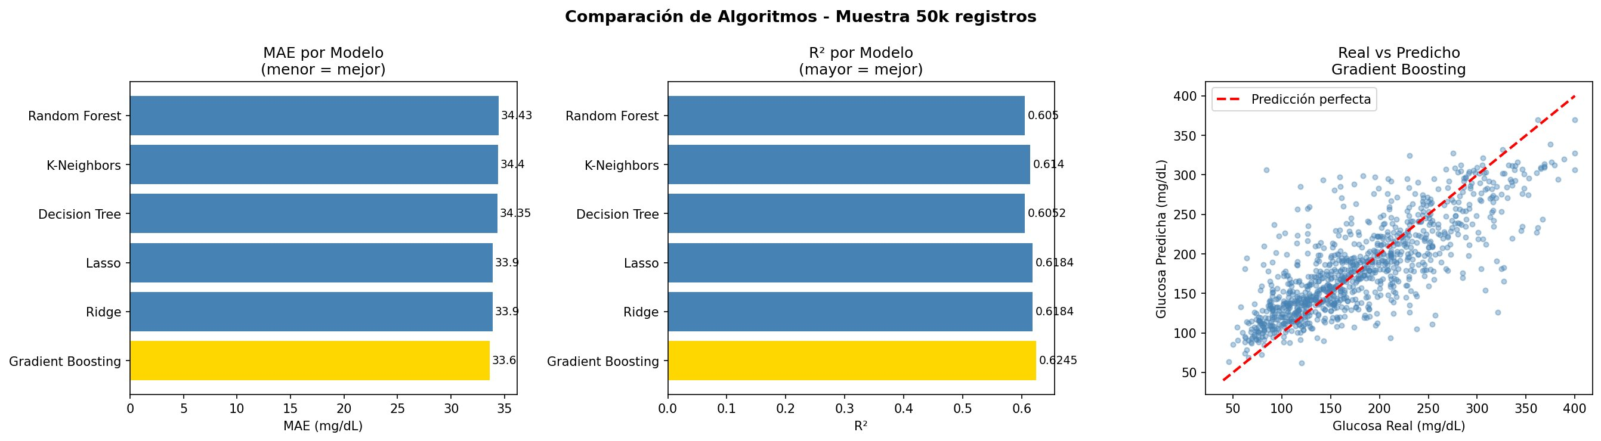
Figura 1. Comparación de algoritmos — MAE, R² por modelo y dispersión Real vs Predicho (Gradient Boosting).

Gradient Boosting obtuvo el MAE más bajo y el R² más alto del ranking. A diferencia de Random Forest, que construye árboles de forma independiente y en paralelo, Gradient Boosting los construye secuencialmente: cada árbol nuevo corrige los errores residuales del árbol anterior, lo que le permite capturar patrones más complejos en los datos glucémicos.

Sintonización de hiperparámetros
Una vez identificado el mejor algoritmo, se realizó una sintonización profunda en Pipeline de Machine Learning.py con RandomizedSearchCV, 15 iteraciones y validación cruzada de 3 pliegues (cv=3), optimizando sobre neg_mean_absolute_error. El espacio de búsqueda explorado fue el siguiente:
- n_estimators: [100, 150, 200, 250] — número de árboles en el ensemble.
- max_depth: [3, 4, 5, 6, 8] — profundidad máxima de cada árbol.
- learning_rate: [0.01, 0.05, 0.1, 0.15] — tasa de aprendizaje que pondera cada árbol nuevo.
- subsample: [0.7, 0.8, 0.9, 1.0] — fracción de muestras usada para entrenar cada árbol.
- min_samples_split: [2, 4, 6] — mínimo de muestras para dividir un nodo.
Mejores hiperparámetros encontrados: n_estimators=250, max_depth=4, learning_rate=0.05, subsample=0.9, min_samples_split=6.

La ventaja de la sintonización fue demostrada de forma independiente en comparar_sintonizacion.py, entrenando ambas versiones (parámetros por defecto vs. optimizados) sobre el mismo conjunto y evaluando en el mismo test:

Métrica | Sin sintonización | Con sintonización | Mejora
MAE | 33.65 mg/dL | 33.54 mg/dL | +0.11 mg/dL
RMSE | 46.55 mg/dL | 46.46 mg/dL | +0.09 mg/dL
R² | 0.6223 | 0.6238 | +0.0015

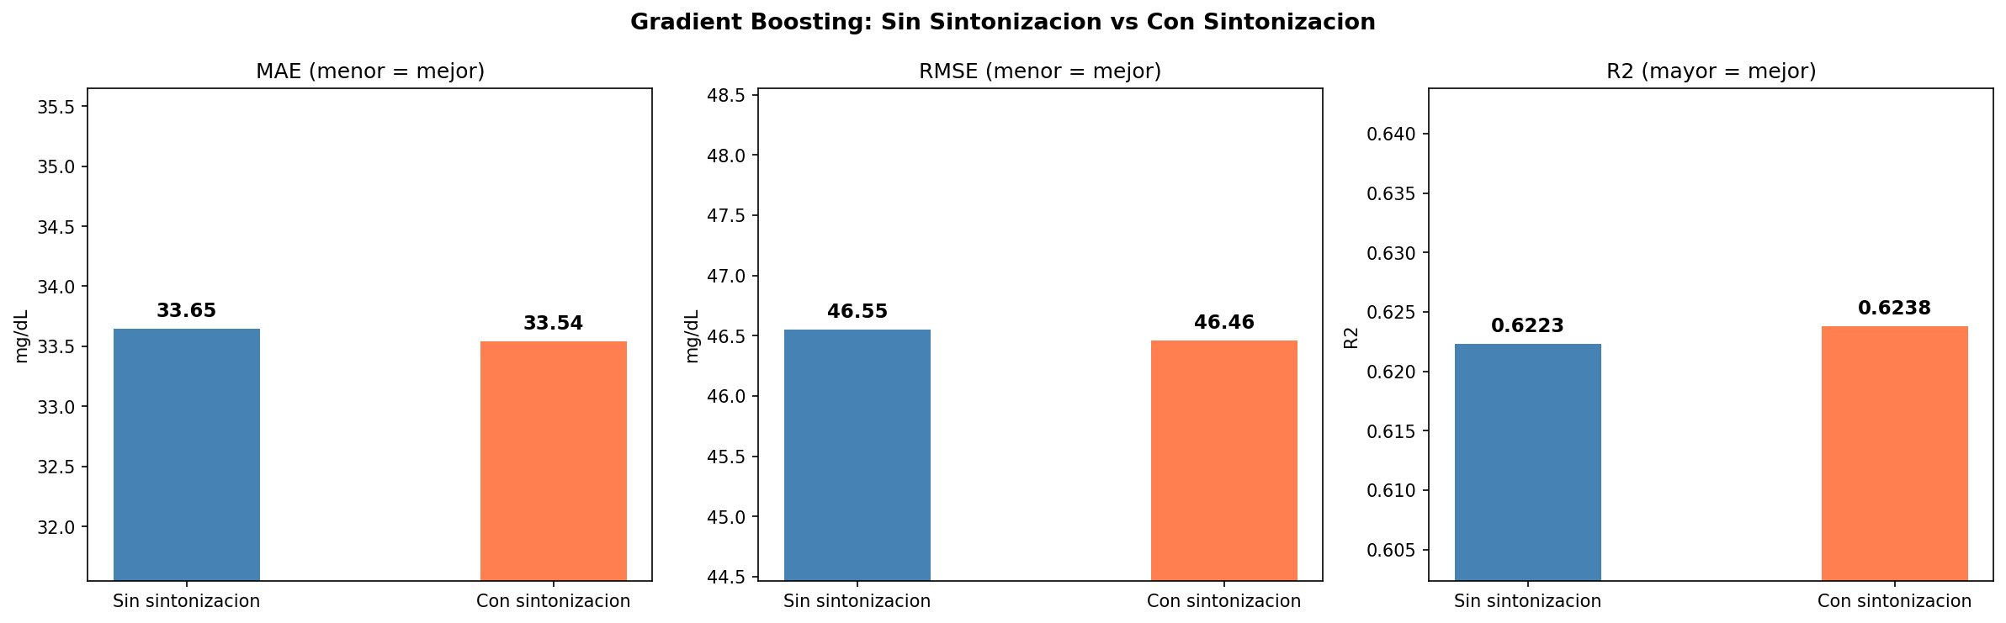
Figura 2. Comparación de métricas sin sintonización vs con sintonización — MAE, RMSE y R².

La sintonización redujo el MAE en 0.11 mg/dL y mejoró el R² en 0.0015 puntos. Si bien la mejora numérica es modesta, esto se debe a que Gradient Boosting con parámetros por defecto ya tiene un desempeño competitivo en este dataset. El valor real de la sintonización está en garantizar que los hiperparámetros están justificados con evidencia empírica y no elegidos de forma arbitraria.

E. Evaluación del modelo

¿Qué métricas usaron?
Se utilizaron MAE (Error Absoluto Medio), RMSE (Raíz del Error Cuadrático Medio) y R² (Coeficiente de Determinación). Estas son las métricas estándar para problemas de regresión en aprendizaje automático.

¿Por qué esas métricas son adecuadas para el problema?
- MAE: Cuantifica el error promedio de predicción directamente en las mismas unidades que la variable objetivo (mg/dL), lo que permite una interpretación clínica inmediata. Un MAE de 33 mg/dL significa que en promedio la predicción se aleja 33 unidades del valor real.
- RMSE: Complementario al MAE porque penaliza de forma desproporcionada los errores grandes, lo cual es clínicamente relevante: una predicción con error de 80 mg/dL en el rango hipoglucémico puede tener consecuencias graves para un paciente.
- R²: Indica qué fracción de la variabilidad total de la glucosa es explicada por el modelo, lo que permite comparar el desempeño relativo frente a un predictor trivial (la media).

¿Qué resultados obtuvieron?
El dataset se dividió en tres subconjuntos: 64% para entrenamiento (32,000 registros), 16% para validación (8,000 registros) y 20% para test (10,000 registros). Los resultados del modelo con sintonización, generados por Pipeline de Machine Learning.py, fueron los siguientes:

Métrica | Validación | Test
MAE | 33.64 mg/dL | 33.54 mg/dL
RMSE | 46.80 mg/dL | 46.46 mg/dL
R² | 0.6061 | 0.6238

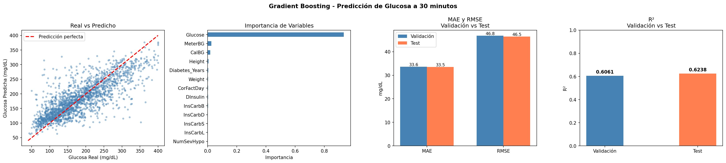
Figura 3. Real vs Predicho, Importancia de Variables, MAE/RMSE y R² — Validación vs Test.

Los valores de validación y test son prácticamente idénticos, lo que confirma que el modelo no presenta sobreajuste (overfitting) y generaliza correctamente a datos que no participaron en el entrenamiento.

F. Conclusión

¿El modelo funcionó bien? ¿Por qué?
El modelo funcionó de forma aceptable para el problema planteado. Con un R² de 0.6238 en el conjunto de test, Gradient Boosting explica aproximadamente el 62% de la variabilidad glucémica a 30 minutos, lo cual es un resultado competitivo considerando que el dataset no incluye variables de carbohidratos consumidos en tiempo real ni de actividad física por lectura, factores que tienen impacto directo en la dinámica glucémica. El MAE de 33.54 mg/dL es consistente entre validación y test, lo que confirma estabilidad y ausencia de sobreajuste. La gráfica de importancia de variables muestra que Glucose aporta cerca del 90% del peso predictivo, lo cual es esperable: en horizontes cortos, el nivel actual de glucosa es el predictor más potente del nivel futuro.

¿Qué errores o limitaciones observaron?
La principal limitación es que el modelo trata cada lectura de forma independiente, sin considerar la secuencia temporal de lecturas previas. Esto impide capturar tendencias: una glucosa en descenso constante durante los últimos 20 minutos es clínicamente muy distinta a un valor puntual idéntico en valor absoluto pero estable. Adicionalmente, el split aleatorio del dataset no respeta la estructura temporal de las series, lo que podría introducir sesgo en la evaluación porque lecturas del mismo paciente en momentos adyacentes quedan en train y test simultáneamente. Por cuestiones de tiempo, tampoco fue posible trabajar con el dataset completo de 3 millones de registros, lo que podría haber mejorado la representatividad y las métricas del modelo.

¿Qué podrían mejorar si tuvieran más tiempo?
Con más tiempo, las mejoras prioritarias serían tres:
- Ventanas deslizantes: Incorporar las últimas 6 a 12 lecturas (equivalentes a 30-60 minutos de historial) como entrada del modelo, para que pueda capturar tendencias y patrones temporales.
- Dataset completo: Entrenar sobre los 3,035,504 registros originales en lugar de la muestra de 50,000, lo que reduciría el error y mejoraría la generalización del modelo.
- Validación temporal: Aplicar validación cruzada temporal (walk-forward validation) que respete la secuencia cronológica del dataset, evaluando siempre el modelo sobre datos futuros respecto al entrenamiento.

Estas tres mejoras aumentarían tanto la validez metodológica como la utilidad clínica del sistema predictivo.

